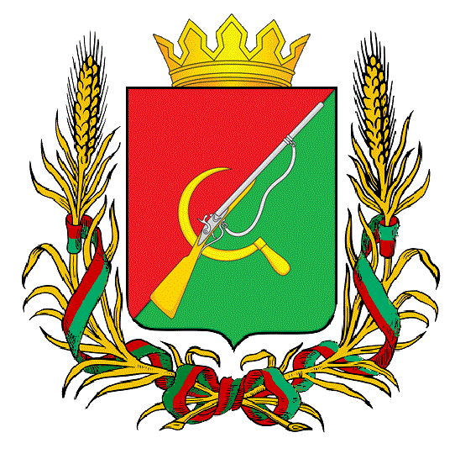

ПРЕДСТАВИТЕЛЬНОЕ СОБРАНИЕ

ЩИГРОВСКОГО РАЙОНА КУРСКОЙ ОБЛАСТИ

(четвертого созыва)

Р Е Ш Е Н И Е
г. Щигры

от 18 октября 2022г. № 299-4-ПС

О внесении изменений в Решение Представительного Собрания
Щигровского района Курской области от 28.02.2012 г. № 159-2-ПС «Об оплате
труда работников муниципальных казенных учреждений Щигровского района Курской области по виду экономической деятельности «Образование»

В соответствии с постановлением Правительства РФ от 21.02.2022 №225 «Об утверждении номенклатуры должностей педагогических работников организаций, осуществляющих образовательную деятельность, должностей руководителей образовательных организаций», руководствуясь п.2 Перечня поручений Президента Российской Федерации по итогам заседания наблюдательного совета автономной некоммерческой организации «Россия – страна возможностей» (Пр-1117) Представительное Собрание Щигровского района Курской области РЕШИЛО:
- В Приложение № 1 «Профессиональные квалификационные группы должностей работников образования» Положения об оплате труда работников муниципальных казенных учреждений Щигровского района Курской области по виду экономической деятельности «Образование», утвержденного Решением Представительного Собрания Щигровского района Курской области от 28.02.2012г. № 159-2-ПС» внести новый раздел «Должности, не включенные в профессиональные уровни» в соответствии с приложением к настоящему Решению.
- Настоящее решение вступает в силу с момента официального опубликования (обнародования) и распространяется на правоотношения, возникшие с 08 августа 2022 года.

Председатель
Представительного Собрания Н.Н. Шашков
Щигровского района Курской области

Глава Щигровского района
Курской области Ю.И. Астахов

Приложение № 1
к Положению об оплате труда
работников муниципальных казенных
учреждений Щигровского района по виду
экономической деятельности «Образование»

Должности, не включенные в профессиональные уровни

Квалификационные уровни | Наименование должности | Должностной оклад (ставка), руб. | Должностной оклад при наличии 1 квалификационной категории (ставка), руб. | Должностной оклад при наличии высшей квалификационной категории (ставка), руб.
4  Квалификационный уровень | Советник директора по воспитанию и взаимодействию с детскими общественными объединениями | 9668 | 10404 | 11171

